Адаптер ELM327. Подключение и настройка
Что такое ELM327
Целью данной статьи является помощь автовладельцам в преодолении неуверенности и неопределенности в отношении пользования сканером ELM327. Причиной неуверенности может служить неоднозначное и не всегда точное описание функционала этого устройства на бескрайних просторах интернета.
Прежде всего, давайте уточним, о чем идет речь. Мы говорим о сканере ELM327 или об адаптере ELM327? А может быть, о сканере-адаптере ELM327? Все это – одно и то же устройство, далее в тексте будем называть его адаптер ELM327, что наиболее соответствует его назначению.
Так вот, адаптер ELM327 является полезнейшим устройством для автомобиля и лучшим средством предупреждения раннего инфаркта у водителя. Это верный помощник и советчик, который поможет найти неисправность (а это уже половина ремонта) и предупредить аварийную ситуацию. Основываясь на информации с адаптера, многим водителям будет легче решиться на устранение неисправности своими руками и существенно сэкономить на автосервисе.
Производитель и конструкция адаптера
Как и подавляющее большинство современных гаджетов, конструкция адаптера представляет собой главный и несколько вспомогательных чипов, которые помещены в корпус и снабжены соединительными элементами в виде проводников и разъемов. В нашем случае чип микроконтроллера был разработан канадской компанией. Китайским умельцам оставалось только привязать его к нуждам автомобиля и запустить массовым тиражом.

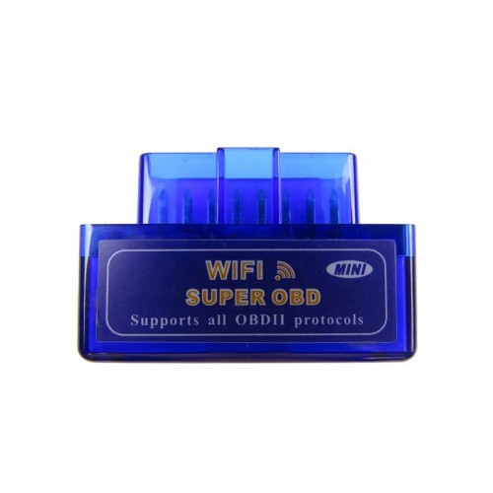
Диагностический сканер - адаптер ELM327 v.1,5 Wi-Fi

Адаптер подключается к бортовому компьютеру автомобиля через разъем OBD-II и выводит информацию на компьютер или смартфон. На рынке представлены три варианта интерфейсов:
- Bluetooth — наиболее распространенные и бюджетные модели, работают только с Android-смартфонами;
- Wi-Fi — универсальные и самые дорогие, которые совместимы со смартфонами на Android и iOS, и с компьютерами;
- USB — усредненный вариант. Работают только с компьютерами.

Технические характеристики
Производитель не дает обширный перечень технических характеристик устройства, да они и не нужны. Главное, что нужно знать потребителю, это то, что гаджет совершенно не требователен к устройствам, работающим с ним. Даже при сильном желании, вы не найдете компьютера или смартфона, технические характеристики которого не удовлетворят адаптер ELM327.
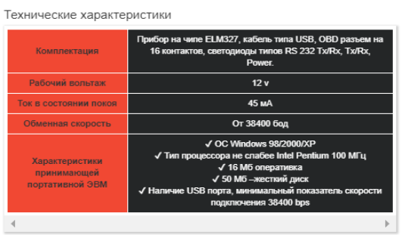
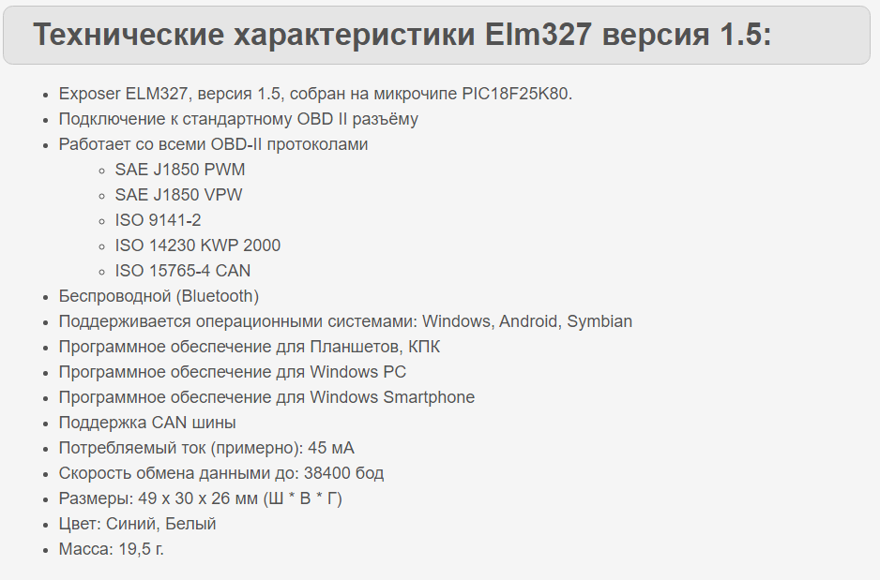

Преимущества устройства
Главным преимуществом адаптера можно считать его доступность по стоимости, простоте устройства и легкости в эксплуатации. Конструкция, состоящая из одного микроконтроллера массового производства, помноженная на миллионные тиражи сильно снизила себестоимость и сделала это устройство доступным для всех владельцев автомобилей.
Решающим фактором его является обширный функционал: расшифровка и очистка диагностических кодов ошибок, мониторинг температуры всех рабочих жидкостей, давление в топливной системе, положение дроссельных заслонок и еще многое другое. Нет смысла приводить длинный список функционала, такими данными забит весь интернет.
Версия прошивок и поддержка команд
В настоящее время оригинальная прошивка имеет версию v 2.2, но она еще не получила большое распространение, о ней мало что известно. И никто не знает, начнут ли китайцы выпускать свои адаптеры с этой версией прошивки. Поэтому, наверное, будет уместно остановиться на тех вопросах, с которыми придется столкнуться нашим автолюбителям.
Прошивка v 1.5
Человек со здоровой логикой никогда не поймет, почему более ранняя версия прошивки v 1.5 намного лучше, чем более поздняя «исправленная». Но по китайской логике получается именно так. Китайцы «скоммуниздили» у канадцев чип с прошивкой v 1.5, который в настоящее время является лучшим вариантом.
Прошивка v 2.1
Стремление удешевить производство и подогнать изделие под свои возможности привело к созданию версии 2.1, в которой отсутствуют многие протоколы связи, и присутствует еще целый ряд недостатков. В настоящее время на рынке полная неразбериха с версиями прошивки. Вы можете купить оригинальную версию v 1.5, а можете приобрести v 2.1, чего мы не советуем делать. Но есть и особенный вариант, когда под видом v 2.1 продается оригинальная v 1.5.
Исходя из вышеизложенного, наилучшим вариантом станет покупка у проверенного продавца или по совету опытного автомобилиста, который прошел этот тернистый путь и сможет подсказать вам правильное направление.
Проверка подлинности адаптера ELM327
Проверить подлинность адаптера, полученного с AliExpress, можно только подключив его к машине. Нет, конечно, в интернете существует множество советов о том, как это сделать. Например, предлагают различное ПО для проверки подлинности, которое определит будет ли работать данное устройство с вашим автомобилем.
Чаще всего предлагают программу elm327 identifier. Она осуществляет опрос сканера. Считается, если сканер ответит на все запросы программы, то он подлинный. Правда, при этом не расшифровывают, что значит «подлинный». Но на сердце становится теплее. Не проще ли убедиться в работоспособности адаптера прямо на автомобиле.
Много денег на ютубе заработали на обсуждении вопроса о том, сколько плат должно быть на «подлинном» адаптере. Ниже мы поместили фото оригинального адаптера, распаянного на одной плате. Но это не значит, что двухплатные адаптеры других производителей не имеют право на существование.
Еще предлагают демонтировать крышку адаптера и убедиться, что там стоит «правильный» чип PIC18F25K80. А что потом? Конечно, можно подать заявление в областной шанхайский суд, если у вас есть знакомый, удовлетворительно владеющий китайским языком. Но лучше слетать в Китай и разобраться на месте.
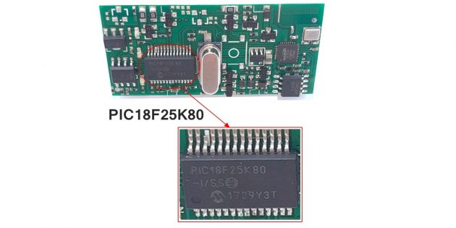

Чип PIC18F25K80 на плате сканера.
ELM327 совместимость с марками авто
В этом плане проблем практически не возникает. Качественный сканер работает со всеми автомобилями, которые выпущены начиная с 1996 года при условии, что они оборудованы 16-ти контактным разъемом с поддержкой протокола OBD-II. К некоторым автомобилям придется приобрести специальный переходник.
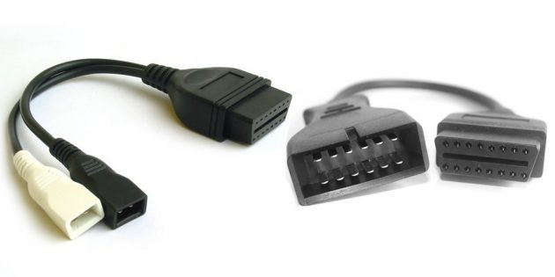
Слева переходник VAG 2×2 — OBD-II (Volkswagen, Audi до 1997 г.), справа — GM12 — OBD-II (Daewoo, ВАЗ).
Как работает адаптер ELM327 bluetooth
Подключение
Процесс подключения адаптера к автомобилю сводится к установке устройства в районе нахождения разъема OBD-II и присоединения к нему ответной части такого же разъема, принадлежащего адаптеру. Место нахождения автомобильного разъема OBD-II вам придется определить самостоятельно.
Сопряжение
После соединения адаптера с автомобилем необходимо произвести сопряжение устройств. Для этого включите зажигание и установите соединение сканера со смартфоном. После активации Bluetooth или Wi-Fi (в зависимости от модели сканера) дождитесь, когда смартфон обнаружит устройства, находящиеся рядом.
Из появившихся устройств выберите адаптер ELM327. Он может быть обнаружен и под названием OBDII. Подключитесь к нему, используя коды 0000 или 1234.
Настройка
Настало время произвести настройку адаптера. При включении устройства тип адаптера должен определяться автоматически. В противном случае необходимо открыть настройки приложения, и указать тип подключения (Bluetooth, Wi-Fi или USB).
После описанных выше действий, на экране адаптера отобразится информация об автомобиле, и заработают датчики и индикаторы. В некоторых приложениях от вас могут потребовать создания профиля авто. Это несложно: достаточно выбрать свою модель из списка и отметить ее технические характеристики.

ELM327 программы для Android и IOS
Массовое применение сканера автолюбителями для целей диагностики автомобилей, привело к появлению большого количества программ, предлагаемых в сети Интернет. Значительная часть их полностью русифицирована и автоматизирована. Установка и использование этих программ не представляет никаких проблем.
Достаточно зайти в PlayMarket или AppStore, чтобы найти ПО для смартфонов Android или IOS. Из множества платных и бесплатных предложений можно выбрать наиболее подходящий вариант. Со своей стороны, мы можем порекомендовать проверенные многими потребителями программы:
1. Torque.
2. OBD Car Doctor.
3. OpenDiag.
4. Motor Data OBD.
5. Car Scanner.
Перечисленное выше программное обеспечение продолжает развиваться, о чем свидетельствуют регулярные обновления и дополнения. Необходимо заметить, что адаптер может поставляться с собственным ПО, которое также можно использовать.

Как подключить адаптер ELM327 к ноутбуку
Для начала необходимо соединить разъемы OBDII адаптера и автомобиля. На ноутбуке зайти в «Панель управления» и выбрать "Устройства Bluetooth", после чего нажать кнопку «Добавить». Перед вами отроется окно мастера подключения Bluetooth. Убедитесь, что в окне «Устройство подключено и готово к обнаружению» стоит «галочка» и нажмите «Далее».
В новом окне должно появиться новое устройство под названием CHX либо OBDII. Выбираем, нажимаем «Далее». В следующем окне необходимо ввести PIN код для сопряжения. Обычно это «0000» или «1234» (если в документации на адаптер не указано другое). В окне завершения установки будут указаны исходящий и входящий COM-порты. Запоминаем исходящий. Его нужно будет ввести в программу диагностики. На этом подключение закончено.
Включаем зажигание, запускаем двигатель, нажимаем «Соединить» или «Connect», в зависимости от выбранного языка интерфейса.
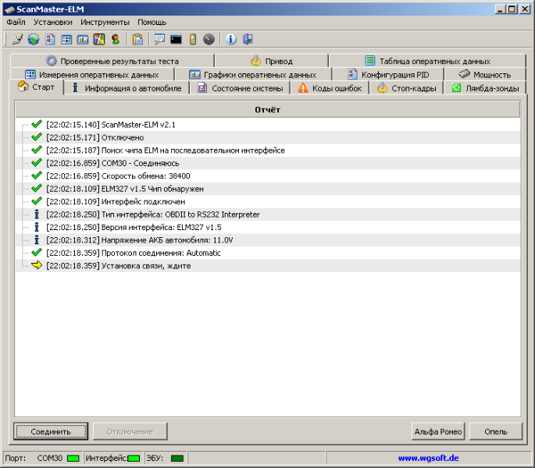

Корректировка одометра с помощью ELM327 и можно ли узнать реальный пробег автомобиля?
В интернете предлагают десятки программ для корректировки одометра с помощью адаптера ELM327, а рядом с ними столько же программ для определения реального пробега автомобиля с помощью того же устройства. Вы не чувствуете противоречия?
Если бы существовала реальная программа, по которой можно было бы определить истинный пробег автомобиля, то кто бы создавал программы для корректировки (скручивания) показаний одометра. История этого противодействия началась более полувека назад еще с аналоговых приборов учета пробега.
Цифровые дисплеи записывали показания в чип, чем несколько усложнили обман покупателей. Изобретения хватило на год. Ровно столько понадобилось умельцам, чтобы корректировать показания, записанные в чипе. Следующее поколение дисплеев хранило показания в чипе и ЭБУ. Этот бастион рухнул менее чем через год.
В дорогих современных авто немцев и французов количество точек хранения показаний одометра довели почти до десятка. Есть даже специально припрятанный чип в подушках безопасности. Только простеньким адаптером к этим точкам не добраться, а владельцы дорогих, стоимостью в сотни долларов, адаптеров могут, как считывать реальный пробег, так и корректировать его по своему усмотрению.
Весь этот шабаш устроен любителями зарабатывать на просмотрах в ЮТЮБ, и приличным автолюбителям не стоит даже смотреть в ту сторону. Тем более что определить реальное состояние автомобиля не сложно простым осмотром. Опытный глаз легко заметит степень потертости руля и салона, состояние ходовой и даже поршневой системы автомобиля. Еще лучший результат даст предпродажная проверка авто на СТО.

